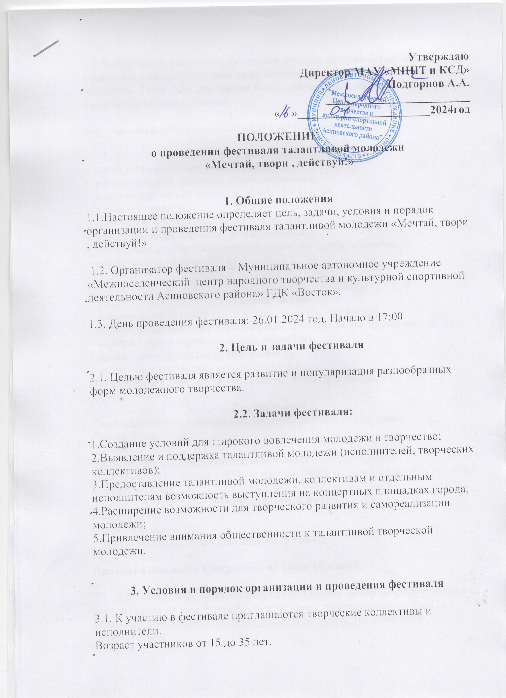3.2 Выступления участников фестиваля должны содержать творческую программу с общей сюжетной тематической линией и художественным замыслом. Тема: "Да, студентом быть, значит классно жить!" посвященное Дню студента.
Все участники делятся по следующим категориям:
«Музыкальное»
- вокал эстрадный (солисты, дуэты);
- вокал народный (солисты, дуэты, ансамбль);
- вокал классический (солисты, дуэты, ансамбль);
- хоровое искусство;
- бардовская песня (солисты, дуэты, ансамбль);
- авторская песня (солисты, дуэты, ансамбль);
- инструменталисты - исполнители (солисты, дуэты, ансамбль);
- музыкальные группы (ВИА) ;
«Танцевальное»
- классический бальный танец (солисты, дуэты, ансамбль);
- народно-сценический и фольклорный танец (солисты, дуэты, ансамбль);
- модерн – танец (солисты, дуэты, ансамбль);
- брейк – данс (солисты, дуэты, ансамбль);
- джаз – танец (солисты, дуэты, ансамбль);
- танцевальная импровизация (солисты, дуэты, ансамбль);

«Театральное»
- художественное слово (отдельные исполнители, дуэты, трио);
- театр малых форм;
- СТЭМ;
- литературно-художественные композиции;
- Специальная номинация «Песни и стихи Земли Томской» в рамках 80-летия Томской области;
«Оригинальный жанр»
- пародии;
- цирковое искусство;
- пантомима (пластический этюд, театр теней);

Продолжительность программы не более 15 минут.
3.3. Для участия в фестивале в необходимо подать заявку по форме. Заявки направляются по электронной почте на адрес: polina.savencova@mail.ru , WhatsApp 8-952-681-30-93 , https://vk.com/polindoss , До 24.01.2024 включительно.
Муниципальное автономное учреждение «Межпоселенческий центр народного творчества и культурной спортивной деятельности Асиновского района» . Г. Асино , ул. Ленина 19 ДК «Восток» 2 этаж , каб. 4 , Методист-Савенкова Полина Викторовна

3.4. В фестивале не могут использоваться произведения, оскорбляющие достоинство и чувства других людей, содержащие ненормативную лексику, не соответствующие общепринятым моральным нормам и этике, имеющие низкое художественное или техническое качество а так же пропаганду терроризма и т.д.

4. Критерии оценок и награждение
4.1. Для подведения итогов фестиваля формируется жюри из числа специалистов в области культуры , и приглашенные специалисты.
4.2. Жюри оценивает выступления и творческие работы участников фестиваля в соответствии с критериями :
-Исполнительское мастерство.
-Зрелищность.
-Художественно-творческое содержание.
-Работа группы поддержки

Максимальная оценка по каждому критерию - 5 баллов, минимальная - 0 баллов. При равенстве баллов проводится голосование членов жюри , голос председателя жюри является решающим. Решение жюри оформляется протоколом и пересмотру не подлежит.
Всем участникам буду присвоены номинации. Победитель-команда , которая наберет большее количество баллов в каждой номинации.

Общим требованием к участникам: Предварительное предоставление фонограмм и оформление экрана, на USB-носителе организаторам фестиваля, а также использование дополнительных выразительных средств в своем выступлении (костюмы, реквизит и пр.).

Приложение №1

Форма заявки заявки на участие в фестивале талантливой молодежи ««Мечтай, твори , действуй!»

1. Название конкурсной программы______________________________
2. ФИО режиссер программы__________________________________
3. Участники программы с указанием ФИО руководителя________________________________________________
4. Солист ___________________________________________
5. малый ансамбль (дуэты, трио, квартеты)___________________________________________
6. вокальный ансамбль____________________________________
7. хореографический ансамбль_______________________________________
8. Количество участников всей программ _____________________________
9. Контакты:____________________________________________________
10. E-mail:_______________________________________________________
11.сот. телефон:__________________________________________________
12.. Технический райдер для выступления: ____________________________

